**TRƯỜNG ĐẠI HỌC CÔNG NGHỆ THÔNG TIN**

**ĐẠI HỌC QUỐC GIA THÀNH PHỐ HỒ CHÍ MINH**



**Môn học: An toàn kiến trúc hệ thống**

**BÁO CÁO ĐỒ ÁN**

**Tìm hiểu các framework kiến trúc doanh nghiệp Zachman, TOGAF và SABSA**

**GVHD: ThS. Trần Tuấn Dũng**

Sinh viên thực hiện:

Nguyễn Kim Sang – 14520757

Võ Minh Ngọc – 14520590

Vũ Tấn Phong – 14520677

Trần Thanh Huy – 14520380

# **Các khái niệm về Enterprise Architecture:**

## **Enterprise Architecture**

***Doanh nghiệp*** có thể được định nghĩa như mô tả đơn vị tổ chức, tổ chức hoặc tập hợp các tổ chức chia sẻ một tập hợp các mục tiêu chung và cộng tác để cung cấp các sản phẩm hoặc dịch vụ cụ thể cho khách hàng. Theo nghĩa đó, thuật ngữ doanh nghiệp bao gồm nhiều loại tổ chức khác nhau, bất kể quy mô, mô hình sở hữu, mô hình hoạt động hoặc phân phối địa lý của họ. Nó bao gồm các hệ thống kỹ thuật xã hội hoàn chỉnh của các tổ chức đó, bao gồm con người, thông tin, quy trình và công nghệ.

Thuật ngữ ***kiến trúc*** đề cập đến các khái niệm cơ bản hoặc các thuộc tính của một hệ thống trong môi trường của nó, thể hiện trong các yếu tố, các mối quan hệ và trong các nguyên tắc thiết kế và tiến hóa của nó.

***Enterprise Architecture*** (EA) – Kiến trúc doanh nghiệp là một phương thức được định nghĩa rõ ràng giúp tiến hành phân tích doanh nghiệp, thiết kế, lập kế hoạch và thực hiện, sử dụng một cách tiếp cận toàn diện mọi lúc để có một chiến lược phát triển và thực hiện thành công.

Kiến trúc doanh nghiệp áp dụng các nguyên tắc và phương pháp kiến trúc để hướng dẫn các tổ chức thông qua các thay đổi về kinh doanh, thông tin, quy trình và công nghệ cần thiết để thực hiện các chiến lược của họ. Các phương pháp này tận dụng nhiều khía cạnh của doanh nghiệp để xác định, thúc đẩy và đạt được các thay đổi này.

**=> EA bao gồm các vấn đề thiết yếu và hợp nhất các thành phần của một doanh nghiệp. Nó thể hiện cấu trúc (hình thức) và hành vi (chức năng) của doanh nghiệp, bao gồm các thành phần và mối quan hệ của chúng với nhau, với môi trường.**

### **Tại sao lại cần EA?**

EA cho phép chúng ta không chỉ hiểu được doanh nghiệp từ nhiều góc độ mà còn hiểu được cách mà một sự thay đổi xảy ra ở một bộ phận sẽ ảnh hưởng đến các bộ phận khác.

EA còn cho phép chúng ta hiểu được những thứ cần thay đổi để hỗ trợ một chức năng kinh doanh mới. EA cũng có thể được sử dụng theo hướng ngược lại. Nếu một doanh nghiệp muốn tìm cách làm mới công nghệ với một hệ thống mới vẫn hỗ trợ mọi chức năng cần thiết hiện có của doanh nghiệp.

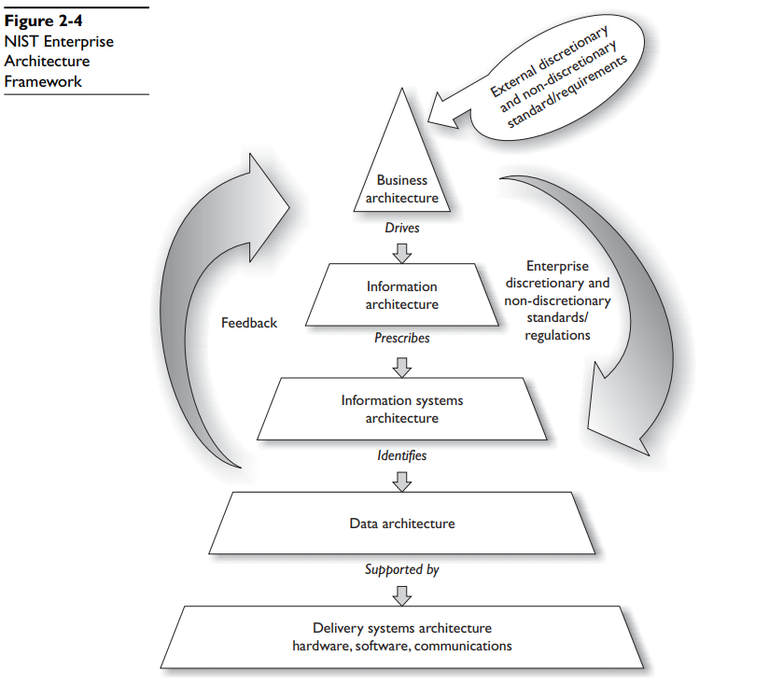

Mô hình EA của NIST

## **Enterprise Security Architecture**

***Enterprise Security Architecture*** (ESA) – Kiến trúc bảo mật doanh nghiệp là một tập con của kiến trúc doanh nghiệp và định nghĩa chiến lược bảo mật thông tin bao gồm các lớp giải pháp, quy trình và thủ tục và cách chúng được liên kết với nhau. Nó là một phương pháp toàn diện và nghiêm ngặt để mô tả cấu trúc và hành vi của tất cả các thành phần tạo nên một hệ thống quản lý an ninh thông tin toàn diện (ISMS).

Kiến trúc an ninh doanh nghiệp là quá trình dịch chuyển tầm nhìn và chiến lược bảo mật doanh nghiệp thành sự thay đổi doanh nghiệp hiệu quả bằng cách tạo ra, giao tiếp và cải thiện các yêu cầu bảo mật, nguyên tắc và mô hình quan trọng mô tả trạng thái bảo mật trong tương lai của doanh nghiệp.

Mục tiêu của kiến trúc bảo mật doanh nghiệp là cung cấp thiết kế khái quát về cơ sở hạ tầng bảo mật mạng, các cơ chế bảo mật liên quan và các chính sách, thủ tục bảo mật có liên quan. Kiến trúc bảo mật doanh nghiệp liên kết các thành phần của cơ sở hạ tầng bảo mật như một đơn vị gắn kết. Mục tiêu của đơn vị gắn kết này là để bảo vệ thông tin của công ty.

### **Tại sao lại cần ESA?**

ESA không phải là về phát triển cho một dự đoán. Đó là về việc đảm bảo rằng chúng ta sẽ phát triển theo hướng cho phép chúng ta duy trì sự linh hoạt của mình để thay đổi. Chúng ta không biết chúng ta đang đi đâu hoặc chúng ta sẽ đến đó như thế nào nhưng chúng ta cần phải sẵn sàng.

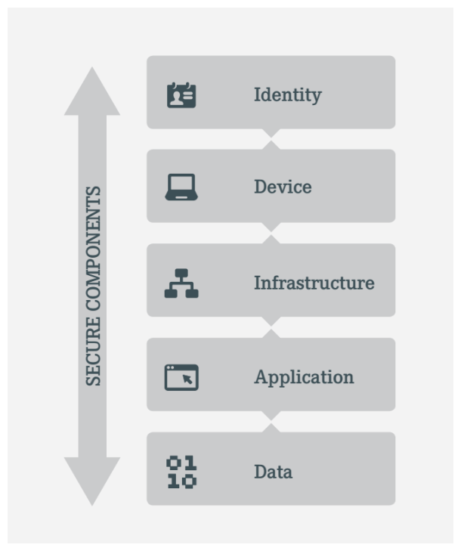

Các thành phần cần quan tâm trong ESA

## **Enterprise Architecture Framework**

***Enterprise Architecture Framework*** (EAF) định nghĩa cách tạo ra và sử dụng kiến trúc doanh nghiệp. EAF cung cấp các nguyên tắc và phương thức để tạo ra và sử dụng mô tả kiến trúc của một hệ thống. Nó cấu trúc tư duy của kiến trúc sư bằng cách chia mô tả kiến trúc thành các tên miền, các lớp, hoặc các góc nhìn, và cung cấp các mô hình – thông thường là các ma trận và sơ đồ - để ghi lại. Điều này cho phép đưa ra quyết định thiết kế tổng thể trên tất cả các thành phần của hệ thống và đưa ra các quyết định dài hạn xung quanh các yêu cầu thiết kế mới, tính bền vững và hỗ trợ.

Khái niệm EA xem doanh nghiệp như là một hệ thống lớn và phức tạp hay là một hệ thống của nhiều hệ thống. Để quản lý được một hệ thống có quy mô lớn và phức tạp như thế này, một EAF sẽ cung cấp các công cụ và hướng tiếp cận giúp kiến trúc sư khái quát từ mức độ chi tiết của mỗi thành phần để tập trung vào nhiệm vụ thiết kế kiến trúc doanh nghiệp và cho ra tài liệu mô tả kiến trúc có giá trị.

Các thành phần của một EAF cung cấp các hướng dẫn có cấu trúc được chia thành ba phần chính:

* Mô tả kiến trúc: cách ghi lại doanh nghiệp dưới dạng hệ thống từ nhiều quan điểm. Từng quan điểm mô tả một phần của kiến trúc, bao gồm các thực thể và mối quan hệ xoay quanh các mối quan tâm đặc biệt về lợi ích cho các bên liên quan cụ thể. Đây có thể là một danh sách, bảng, sơ đồ, …
* Phương pháp thiết kế kiến trúc: các quy trình mà kiến trúc sư tuân theo. Thông thường, một quy trình kiến trúc doanh nghiệp bao quát bao gồm các giai đoạn được chia thành các quy trình cấp thấp hơn. Một quy trình được định nghĩa bởi mục tiêu, đầu vào, các giai đoạn (các bước hoặc hoạt động) và đầu ra. Nó có thể được hỗ trợ bằng các hướng tiếp cận, kỹ thuật, công cụ, nguyên tắc, quy định và phương thức.
* Tổ chức kiến trúc sư: hướng dẫn về cấu trúc nhóm và quản lý nhóm bao gồm các kỹ năng, kinh nghiệm và đào tạo cần thiết.

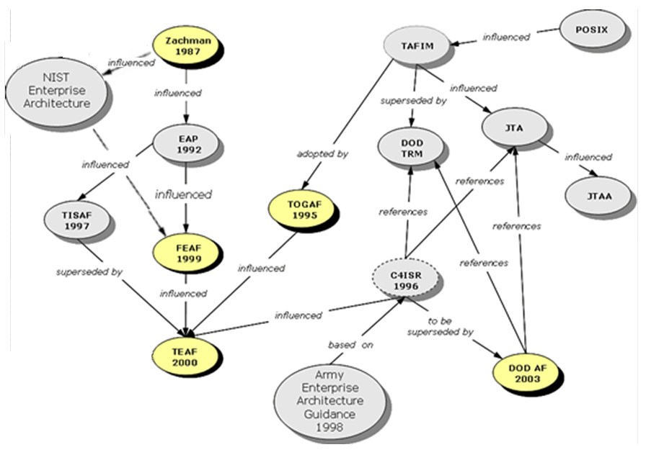

Sự phát triển của các EAF

# **Các Enterprise Architecture Framework**

## **Zachman Framework**

***Zachman framework*** là EAF đầu tiên được tạo ra bởi Jonh Zachman vào năm 1987 và vẫn còn được áp dụng rộng rãi đến nay với phiên bản mới nhất là phiên bản 3.0.

Zachman framework là một cấu trúc cơ bản cho EA, cung cấp một phương pháp chính thức và có cấu trúc để xem xét và định nghĩa một doanh nghiệp. Nó bao gồm một lược đồ ma trận phân loại hai chiều, phản ánh sự giao nhau giữa hai phân loại đặc trưng.

* Phân loại đầu tiên là các câu hỏi Cái gì (What), Như thế nào (How), Khi nào (When), Ai (Who), Ở đâu (Where), và Tại sao (Why).
* Phân loại thứ hai là năm mức độ cải cách, liên tục chuyển đổi những ý tưởng trừu tượng (ở mức độ Scope – phạm vi) thành các ý tưởng cụ thể (mức độ Operations – vận hành).

Mục tiêu của mô hình này là để có thể xem xét một tổ chức từ các góc nhìn khác nhau. Các nhóm khác nhau trong một công ty cần các thông tin giống nhau, nhưng được trình bày theo những cách liên quan trực tiếp đến trách nhiệm của họ. Ví dụ: Giám đốc điều hành (CEO) cần báo cáo tài chính, bảng cân đối kế toán, … Một quản trị viên mạng cần sơ đồ mạng, một kỹ sư hệ thống cần các yêu cầu về giao diện và bộ phận vận hành cần các yêu cầu về cấu hình.

=> Mọi người ở mỗi cấp của tổ chức cần thông tin bằng ngôn ngữ và định dạng hữu ích nhất đối với họ.

Zachman framework không phải là một phương pháp luận ở chỗ nó không đề cập đến bất kỳ phương pháp hoặc quy trình cụ thể nào để thu thập, quản lý hoặc sử dụng thông tin mà nó mô tả. Đúng hơn nó là một mô hình giúp tổ chức các tạo tác kiến trúc như là tài liệu thiết kế, thông số và mô hình thiết kế được sử dụng để xem xét cả mục đích tạo tác (ví dụ, chủ doanh nghiệp và người xây dựng) và vấn đề cụ thể (ví dụ, dữ liệu và chức năng) đang được nhắm đến.

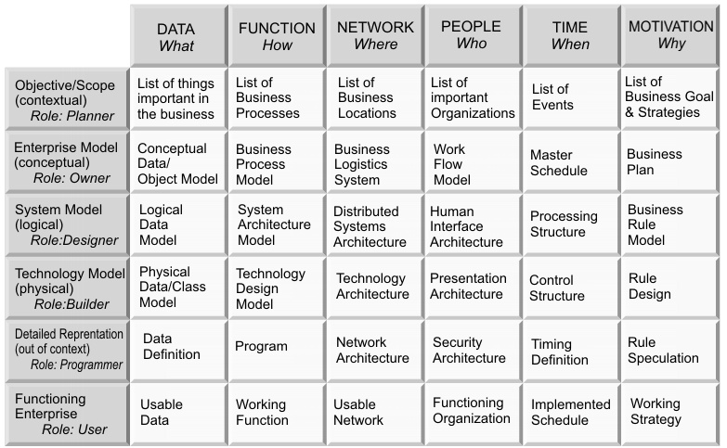

Mô hình Zachman Framework

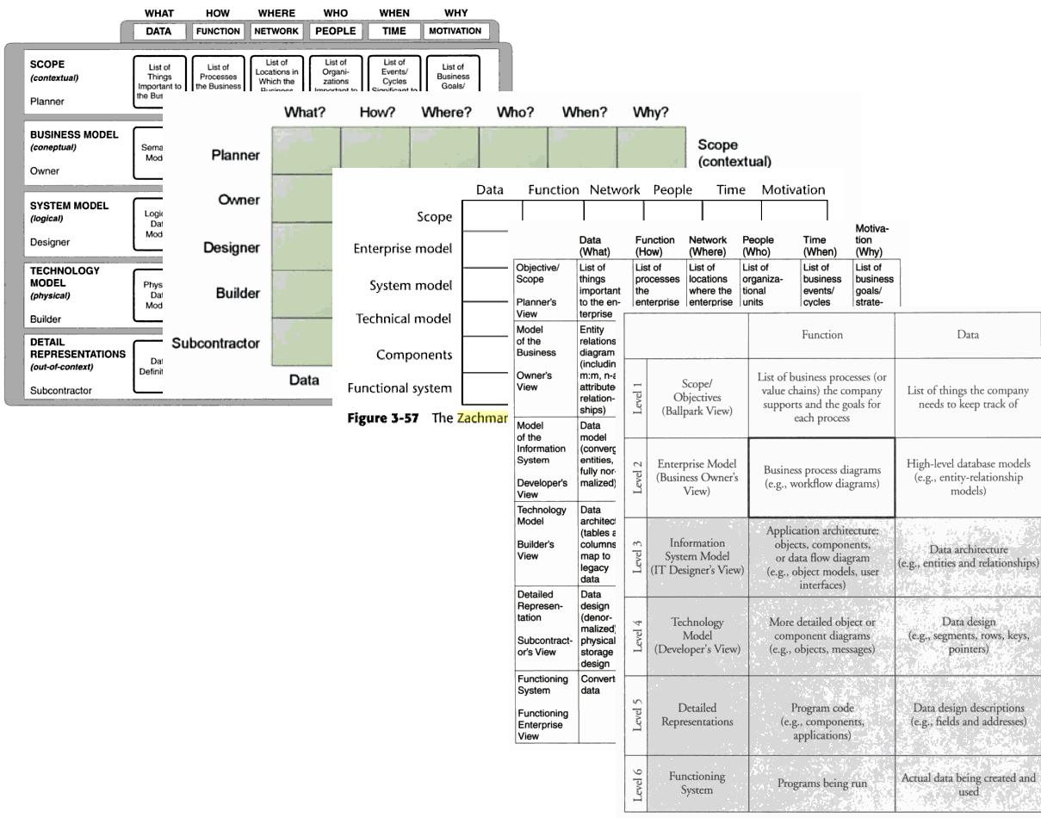

Các cách thể hiện khác nhau của mô hình

Khi áp dụng Zachman framework, ta cần tuân thủ một số quy tắc sau:

* Giữa các cột không có thứ tự.
* Mỗi cột có một mô hình cơ bản và đơn giản.
* Mô hình cơ bản của từng cột là duy nhất.
* Mỗi hàng thể hiện một góc độ khác nhau.
* Mỗi ô là duy nhất.
* Kết hợp các ô trong một hàng tạo nên một mô tả hoàn chỉnh cho góc nhìn đó.

## **TOGAF Framework**

***TOGAF (The Open Group Architecture Framework)*** là một EAF được phát triển bởi hiệp hội công nghiệp The Open Group và được giới thiệu lần đầu vào năm 1995. Sau nhiều năm phát triển và sửa đổi, phiên bản mới nhất hiện nay của TOGAF là TOGAF 9.2 được phát hành vào ngày 16/4/2018.

TOGAF cung cấp một hướng tiếp cận toàn diện cho việc thiết kế, lên kế hoạch, triển khai và giám sát kiến trúc thông tin doanh nghiệp. TOGAF là một hướng tiếp cận cao cấp và toàn diện, bao gồm bốn cấp độ: Kinh doanh (Business), Ứng dụng (Application), Dữ liệu (Data) và Công nghệ (Technology). Nó phụ thuộc nhiều vào việc module hóa, chuẩn hóa và các công nghệ cũng như sản phẩm hiện có đã được chứng minh.

### **Architecture Development Method (ADM)**

ADM là một quy trình lặp lại và tuần hoàn, cho phép các yêu cầu được xem xét liên tục và các kiến trúc riêng biệt được cập nhật khi cần thiết. Những kiến trúc riêng biệt này cho phép kiến trúc sư công nghệ hiểu được doanh nghiệp từ bốn quan điểm khác nhau (kinh doanh, ứng dụng, dữ liệu và công nghệ).

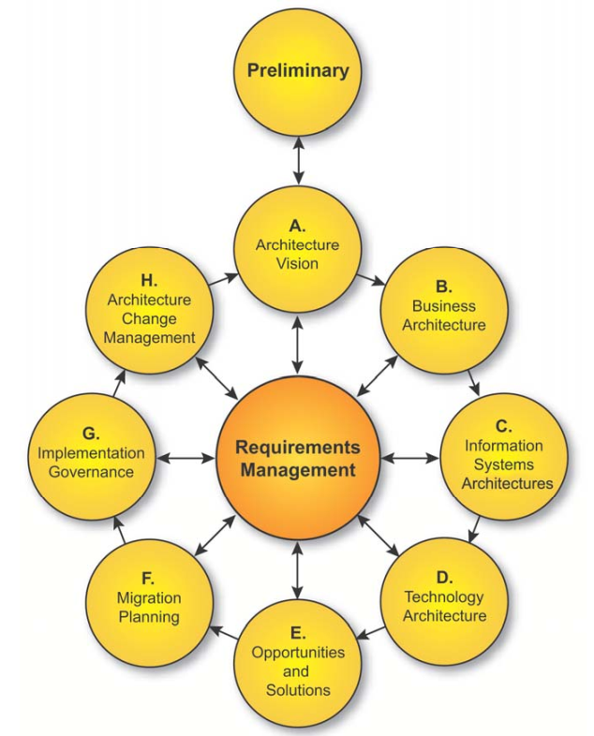

Quy trình ADM

Quy trình ADM bao gồm 9 giai đoạn:

* Preliminary – Chuẩn bị:
  + Mục tiêu: xác định và giới hạn các thành phần ảnh hưởng và định nghĩa các hạn chế, giả định; xác định các framework và phương thức sẽ sử dụng; chọn lựa và triển khai các công cụ hỗ trợ; xác định các nguyên tắc có thể hạn chế quá trình kiến trúc.
  + Input: các nguyên tắc kinh doanh, mục tiêu kinh doanh và người điều hành; chiến lược giám sát kiến trúc; chiến lược IT; các mô hình tổ chức, nguyên tắc kiến trúc (nếu có).
  + Output: mô hình tổ chức cho EA; architecture framework đã được điều chỉnh, bao gồm các nguyên tắc kiến trúc; các yêu cầu cho công việc kiến trúc.
* Phase A: Architecture Vision – Tầm nhìn kiến trúc
  + Mục tiêu: định nghĩa và tổ chức chu kỳ phát triển kiến trúc; xác thực các nguyên tắc, mục tiêu kinh doanh; định nghĩa, đánh giá và ưu tiên các công việc kiến trúc; xác định các bên liên quan, mối quan tâm và mục tiêu của họ; định nghĩa các yêu cầu và hạn chế kinh doanh; mô tả các giải pháp thích hợp; tạo ra một kế hoạch toàn diện.
  + Input: các yêu cầu cho công việc kiến trúc; các nguyên tắc và mục tiêu kinh doanh; mô hình tổ chức cho EA; architecture framework đã được điều chỉnh, bao gồm các nguyên tắc kiến trúc.
  + Output: các tuyên bố đã được phê duyệt về công việc kiến trúc, bao gồm phạm vi và hạn chế, kế hoạch cho công việc kiến trúc; nguyên tắc kiến trúc bao gồm nguyên tắc kinh doanh.
* Phase B: Business Architecture – Kiến trúc kinh doanh
  + Mục tiêu: mô tả kiến trúc kinh doanh hiện có (cơ sở); phát triển kiến trúc kinh doanh mong muốn; phân tích khoảng trống giữa cơ sở và mục tiêu; chọn lựa các quan điểm kiến trúc; chọn lựa các công cụ và kỹ thuật cho các quan điểm.
  + Input: bảng đánh giá năng lực; kế hoạch truyền thông; các yêu cầu cho công việc kiến trúc; mô hình tổ chức cho EA; các nguyên tắc kiến trúc.
  + Output: các nguyên tắc kinh doanh đã được xây dựng; bản nháp cho văn bản định nghĩa kiến trúc; bản nháp cho đặc điểm kỹ thuật các yêu cầu kiến trúc; các thành phần của kiến trúc kinh doanh trong lộ trình kiến trúc.
* Phase C: Information Systems Architectures – Kiến trúc hệ thống thông tin
  + Mục tiêu: định nghĩa các loại và nguồn dữ liệu cần thiết để hỗ trợ kinh doanh theo cách mà các bên liên quan có thể hiểu; định nghĩa các dạng ứng dụng cần thiết để xử lý dữ liệu và hỗ trợ kinh doanh.
  + Input: các output thu được từ phase B.
  + Output: bản nháp cho văn bản định nghĩa kiến trúc, bao gồm kiến trúc ứng dụng/dữ liệu cơ sở, kiến trúc ứng dụng/dữ liệu mục tiêu, các góc nhìn về kiến trúc ứng dụng/dữ liệu mà các bên liên quan chủ chốt quan tâm; bản nháp cho đặc điểm kỹ thuật các yêu cầu kiến trúc, bao gồm kết quả phân tích khoảng trống, các yêu cầu về khả năng tương tác của ứng dụng/dữ liệu, các yêu cầu kỹ thuật/ràng buộc cho kiến trúc công nghệ; các thành phần của kiến trúc ứng dụng/dữ liệu trong lộ trình kiến trúc.
* Phase D: Technology Architecture – Kiến trúc công nghệ
  + Mục tiêu: phát triển một kiến trúc công nghệ để hình thành cơ sở cho việc triển khai tiếp theo và kế hoạch dịch chuyển.
  + Input: yêu cầu về công việc kiến trúc; bảng đánh giá năng lực; kế hoạch truyền thông; mô hình tổ chức cho EA; các nguyên tắc về công nghệ; bản nháp cho văn bản định nghĩa kiến trúc, bao gồm chi tiết kiến trúc ứng dụng/dữ liệu cơ sở và mục tiêu, tầm nhìn về kiến trúc công nghệ cơ sở và mục tiêu; bản nháp cho chi tiết các yêu cầu kiến trúc, bao gồm kết quả phân tích khoảng trống và các yêu cầu về công nghệ.
  + Output: các nguyên tắc công nghệ đã xác thực hoặc nguyên tắc công nghệ mới; bản nháp cho văn bản định nghĩa kiến trúc; bản nháp cho đặc điểm kỹ thuật các yêu cầu kiến trúc; các thành phần của kiến trúc công nghệ trong lộ trình kiến trúc.
* Phase E: Opportunities and Solutions – Cơ hội và giải pháp
  + Mục tiêu: xem lại các mục tiêu và khả năng kinh doanh, củng cố các khoảng trống từ phase B đến D và tổ chức nhóm các khối xây dựng để giải quyết các khả năng này; xác nhận khả năng của doanh nghiệp cho các thay đổi đang thực hiện; tạo ra và đạt được sự đồng thuận cho bản phác thảo chiến lược triển khai và dịch chuyển.
  + Input: thông tin sản phẩm; yêu cầu cho công việc kiến trúc; các phương pháp lập kế hoạch; mô hình tổ chức cho EA; các yêu cầu thay đổi cho chương trình hay dự án hiện có.
  + Output: bản nháp cho văn bản định nghĩa kiến trúc, bao gồm xác định số gia, các yêu cầu về khả năng tương tác và cùng tồn tại, chiến lược triển khai và dịch chuyển, danh sách dự án và các điều lệ; bảng đánh giá năng lực, bao gồm hồ sơ EA hoàn chỉnh, báo cáo sẵn sàng biến đổi; kiến trúc chuyển đổi, bao gồm bảng đánh giá các khoảng trống đã củng cố, giải pháp và phụ thuộc, phân tích ảnh hưởng, báo cáo phân tích phụ thuộc, ma trận suy đoán và đánh giá hệ số thực hiện; kế hoạch triển khai và dịch chuyển.
* Phase F: Migration Planning – Kế hoạch dịch chuyển
  + Mục tiêu: hoàn thiện văn bản định nghĩa kiến trúc và tầm nhìn kiến trúc; xác nhận kiến trúc chuyển đổi với các bên liên quan; phát triển và giám sát chi tiết kế hoạch triển khai và dịch chuyển.
  + Input: bản nháp văn bản định nghĩa kiến trúc, bao gồm kế hoạch dịch chuyển chiến lược, phân tích ảnh hưởng – danh sách dự án và các điều lệ; bản nháp cho đặc điểm kỹ thuật các yêu cầu kiến trúc; yêu cầu thay đổi cho các chương trình và dự án hiện có; lộ trình kiến trúc đã được củng cố và xác thực; kiến trúc chuyển đổi; phác thảo kế hoạch triển khai và dịch chuyển.
  + Output: chi tiết kế hoạch triển khai và dịch chuyển; văn bản định nghĩa kiến trúc hoàn chỉnh; đặc điểm kỹ thuật các yêu cầu kiến trúc hoàn chỉnh; lộ trình kiến trúc hoàn chỉnh; kiến trúc chuyển đổi; mô hình giám sát triển khai.
* Phase G: Implementation Gorvenance – Giám sát triển khai
  + Mục tiêu: xây dựng các khuyến nghị cho từng dự án triển khai; giám sát và quản lý hợp đồng kiến trúc cho việc triển khai và thực hiện; thực hiện các chức năng giám sát thích hợp khi hệ thống được triển khai và thực hiện; đảm bảo sự phù hợp của dự án triển khai với kiến trúc; đảm bảo giải pháp được thực hiện thành công; đảm bảo sự phù hợp của giải pháp được thực hiện với kiến trúc mục tiêu;
  + Input: văn bản định nghĩa kiến trúc; đặc điểm kỹ thuật các yêu cầu kiến trúc; lộ trình kiến trúc; kiến trúc chuyển đổi; mô hình giám sát triển khai; hợp đồng kiến trúc; yêu cầu cho công việc kiến trúc từ phase E đến F; kế hoặc triển khai và dịch chuyển.
  + Output: bảng đánh giá tuân thủ; phân tích ảnh hưởng – các khuyến nghị triển khai; các giải pháp tuân thủ kiến trúc đã thực hiện, bao gồm hệ thống được triển khai, số liệu hiệu suất, SLA, mô hình vận hành kinh doanh và IT.
* Phase H: Architecture Change Management – Quản lý thay đổi kiến trúc
  + Mục tiêu: đảm bảo các kiến trúc cơ sở phù hợp với mục đích; đánh giá hiệu suất của kiến trúc và đưa ra khuyến nghị thay đổi; đánh giá các thay đổi đối với framework và các nguyên tắc; thiết lập quy trình quản lý thay đổi kiến trúc cho EA cơ sở mới; tối đa hóa giá trị kinh doanh từ kiến trúc; vận hành framework giám sát.
  + Input: yêu cầu cho công việc kiến trúc từ phase E đến F; mô hình tổ chức cho EA; văn bản định nghĩa kiến trúc; đặc điểm kỹ thuật yêu cầu kiến trúc; lộ trình kiến trúc; kiến trúc chuyển đổi; mô hình giám sát triển khai; hợp đồng kiến trúc; kế hoạch triển khai và dịch chuyển.
  + Output: cập nhật kiến trúc; các thay đổi đối với framework và các nguyên tắc của kiến trúc; các yêu cầu mới cho kiến trúc công việc để thực hiện chu kỳ ADM khác;

## **SABSA Framework**

***SABSA (Sherwood Applied Business Security Architecture)*** là một framework và là phương pháp luận cho ESA và quản lý dịch vụ.

SABSA là một mô hình và phương pháp luận cho việc phát triển kiến trúc an ninh thông tin doanh nghiệp và đưa ra các giải pháp hạ tầng an ninh hỗ trợ việc kinh doanh quan trọng ban đầu.

Vì vừa là framework vừa là phương pháp luận nên SABSA cung cấp cấu trúc để xây dựng các kiến trúc riêng biệt và quy trình để xây dựng và duy trì kiến trúc đó. SABSA cung cấp một mô hình vòng đời để từ đó kiến trúc có thể được theo dõi liên tục và cải thiện theo thời gian.

Mô hình SABSA được phân lớp, với lớp trên cùng là bước định nghĩa yêu cầu kinh doanh. Ở từng lớp thấp hơn, một mức độ trừu tượng và chi tiết mới được phát triển, đi từ định nghĩa của kiến trúc khái niệm, kiến trúc dịch vụ luận lý, kiến trúc hạ tầng vật lý và cuối cùng ở lớp thấp nhất là việc lựa chọn công nghệ và sản phẩm (kiến trúc thành phần).

Bản thân mô hình SABSA có thể là điểm khởi đầu cho bất kỳ tổ chức nào, nhưng bằng cách trải qua quá trình phân tích và ra quyết định dựa trên cấu trúc của tổ chức, nó trở nên cụ thể cho doanh nghiệp và cuối cùng được tùy biến cao thành một mô hình kinh doanh độc nhất. Nó trở thành hiện thực trong kiến trúc bảo mật doanh nghiệp, và nó là thành phần trọng yếu cho sự thành công của một chương trình chiến lược về quản lý an ninh thông tin trong tổ chức.

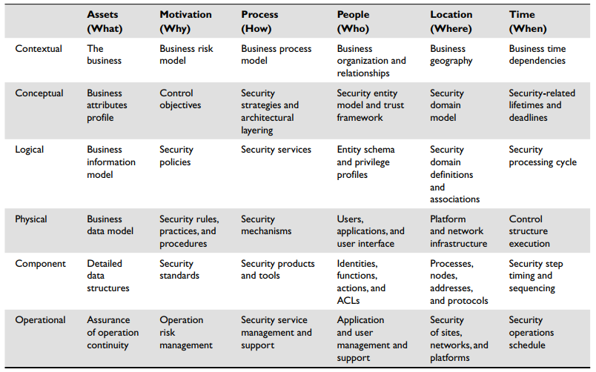

Mô hình SABSA

### **Mô hình tích hợp TOGAF – SABSA**

Các mô hình Zachman và TOGAF là các framework chuẩn dành cho EA trong khi SABSA là framework chính cho ESA. Quan trọng hơn là mô hình SABSA mang lại hiệu quả cao nhất khi liên kết, tích hợp với các EAF mạnh mẽ khác. Và mô hình tích hợp hiệu quả nhất hiện nay là TOGAF – SABSA.

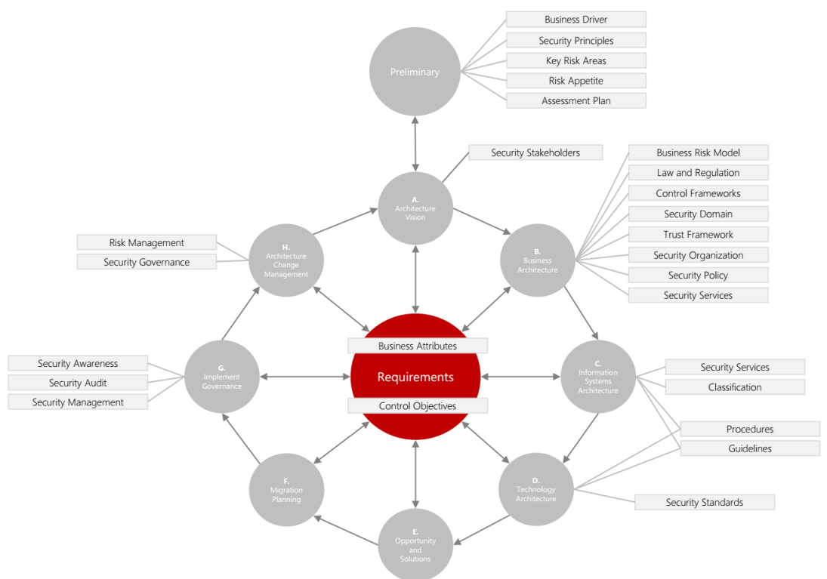

Mô hình tích hợp TOGAF – SABSA

Mô hình SABSA được áp dụng vào các phase trong ADM của TOGAF như sau:

* Preliminary: để xây dựng bối cảnh an ninh, các thành phần an ninh sau cần được xác định ở giai đoạn này.
  + Các yếu tố kinh doanh ảnh hưởng đến bảo mật.
  + Các nguyên tắc bảo mật.
  + Các khu vực rủi ro chính trong phạm vi kiến trúc.
  + Kế hoạch tài nguyên an ninh.
* Phase A: việc thiết kế kiến trúc an ninh cần thỏa mãn 2 vấn đề sau:
  + Thỏa mã các bên liên quan đến bảo mật sao cho cuối cùng không xuất hiện các rủi ro không biết hoặc không chấp nhận được và phải phù hợp với các chính sách, tiêu chuẩn và nguyên tắc của tổ chức.
  + Thỏa mãn các bên liên quan đến kinh doanh, cụ thể là các bên quản lý tài chính.
* Phase B: các yếu tố bảo mật ở giai đoạn này bao gồm việc tin tưởng, các rủi ro và kiểm soát ở mức độ kinh doanh, độc lập với hệ thống IT cụ thể hay các hệ thống khác trong phạm vi cụ thể của công việc kiến trúc.
  + Mô hình rủi ro kinh doanh.
  + Các quy định và quy tắc phù hợp.
  + Các chính sách bảo mật.
  + Các dịch vụ bảo mật.
* Phase C: các yếu tố bảo mật ở đây bao gồm các dịch vụ bảo mật liên quan đến hệ thống thông tin và phân loại bảo mật.
  + Các phân loại dịch vụ.
  + Các quy định, phương thức và quy trình bảo mật.
* Phase D: các yếu tố bảo mật ở đây bao gồm các quy định, phương thức và quy trình bảo mật, và các tiêu chuẩn bảo mật.
  + Các quy định, phương thức và quy trình bảo mật.
  + Các tiêu chuẩn bảo mật.
* Phase E: ở bước này sẽ không có các yếu tố kiến trúc liên quan đến bảo mật được tạo ra. Tuy nhiên, để xác định lộ trình và quyết định các yếu tố kiến trúc nào phải được triển khai đầu tiên, chúng ta bắt buộc phải đánh giá rủi ro an ninh và tư vấn cho bên liên quan khi xác định thứ tự dịch chuyển trên lộ trình. Và giai đoạn này cũng có thể dược dùng để kiểm chứng quy trình và kết quả.
* Phase F: giai đoạn này cũng không áp dụng bất kỳ yếu tố kiến trúc an ninh nào, nhưng chúng ta vẫn phải quan tâm để đảm bảo rằng ở mỗi bước trong lộ trình, các rủi ro và biện pháp kiểm soát liên quan được xác định rõ.
* Phase G: việc giám sát triển khai kiến trúc an ninh ở giai đoạn này giúp đảm bảo thiết kế chi tiết, quy trình được triển khai và các hệ thống tuân thủ kiến trúc an ninh tổng thể.
  + Quản lý an ninh.
  + Giám sát an ninh.
  + Nhận thức an ninh.
* Phase H: các thay đổi thương xảy ra do các yêu cầu mới hoặc các thay đổi trong môi trường. Các thay đổi cần thực hiện do các nguyên nhân liên quan đến bảo mật thường rắc rối hơn.
  + Quản lý rủi ro.
  + Giám sát kiến trúc an ninh.

# **Reference:**

* CISSP All-in-one Exam Guide 6th Edition – Shon Harris
* Lecture 08 – Enterprise Architecture
* [Enterprise architecture - Wikipedia](https://en.wikipedia.org/wiki/Enterprise_architecture)
* [Enterprise architecture framework - Wikipedia](https://en.wikipedia.org/wiki/Enterprise_architecture_framework)
* [The Official Home of Zachman International® and the Zachman Framework™](https://www.zachman.com/)
* [Zachman Framework - Wikipedia](https://en.wikipedia.org/wiki/Zachman_Framework)
* [The Open Group Architecture Framework - Wikipedia](https://en.wikipedia.org/wiki/The_Open_Group_Architecture_Framework)
* [Sherwood Applied Business Security Architecture - Wikipedia](https://en.wikipedia.org/wiki/Sherwood_Applied_Business_Security_Architecture)